Муниципальное бюджетное общеобразовательное учреждение
средняя общеобразовательная школа №1 с.Аскино
муниципального района Аскинский район
Республики Башкортостан

Сценарий открытого урока

Дата проведения:
7 ноября 2017 года

Тема:
"Косинус угла"

Подготовила и выступила:
учитель математики
МБОУ СОШ №1 с.Аскино РБ
Овчиникова Ю.И.

Аскино – 2017 г.

Сценарий урока по теме «Косинус угла»
Предмет: математика.
Класс: 8.
Тип урока: урок открытия новых знаний.
Формируемые результаты:
предметные – сформировать знания о косинусе острого угла прямоугольного треугольника, умения применять эти знания при решении задач; овладевать навыками нахождения косинуса острого угла;
личностные – развивать умение логически мыслить; внимание при нахождении элементов прямоугольного треугольника; память при использовании часто употребляемых соотношений в прямоугольном треугольнике.
метапредметные – формировать умение понимать сущность алгоритмических предписаний и умений действовать в соответствии с предложенным алгоритмом;
Планируемые результаты: обучающиеся научатся строить треугольники с помощью линейки и транспортира по двум сторонам и углу между ними и по стороне и двум прилежащим к ней углам.
Основные понятия: прилежащий катет, противолежащий катет, гипотенуза, отношение, косинус острого угла прямоугольного треугольника.
Оборудование: стандартный набор чертежных принадлежностей, мультимедийная доска, компьютер, пакет ПО «MS Office», карточки с практической работой.
ОРГАНИЗАЦИОННАЯ СТРУКТУРА УРОКА.
Этапы проведения урока | Форма  организации УД | Задания для учащихся, выполнение которых приведёт к достижению запланированных результатов
Этапы проведения урока | Форма  организации УД | Учебник | Рабочая тетрадь | Слайд №
1. Организационный этап. Присутствие учащихся. Готовность к уроку (1 мин.)
2. Постановка цели и задач урока. Мотивация учебной деятельности учащихся (2 мин.)
2. Актуализация знаний (6 мин.) | Ф | Устный опрос. |  | 3-5
4. Изучение нового материала (15 мин.) | Ф | Теоретический материал п.62 |  | 6-7
5.Первичное закрепление материала (10 мин.) | Ф |  | №111 | 8-9
6. Изучение нового материала (10 мин.) | Ф | Практическая работа |  | 11-13
7.Первичное закрепление материала (8 мин.) | Ф |  |  | 14-16
8. Рефлексия учебной деятельности на уроке. Самооценка (2 мин.) |  | Ответьте на вопросы:  1.Самым интересным на уроке было для меня…  2. Я научился…  3.Я хотел бы еще узнать…
9.Информация о домашнем задании (1 мин.) |  | Контрольные вопросы 1-2.  Задание на карточках.  Подготовить сообщение о Пифагоре.

Ход урока
- Организационный этап (1 мин).
Учитель: Здравствуйте, ребята! Я очень рада вас всех видеть.
- Постановка цели и задач урока. Мотивация учебной деятельности учащихся (2 мин).
Учитель: Сегодня мы с вами начинаем изучать новый параграф. А чтобы узнать тему сегодняшнего урока, предлагаю вам решить ребус. (Слайд №2)

Обучающийся: Получилось «Косинус»
Учитель: Объясни, как ты получил это слово?
Обучающийся: Коса, «а» убираем, получаем КОС, дальше идет И, в слове нос «о» заменяем на «у», получаем НУС. В итоге получаем «КОСИНУС»
Учитель: Молодцы! Открываем тетради, записываем число и тему. Но тема будет полностью звучать «Косинус угла».
Учитель: Ребята, попробуем вместе поставить цель урока исходя из темы. Какую цель вы себе поставите?
Обучающийся: Мы хотим узнать, что такое косинус угла.
Обучающийся: Научиться вычислять его.
Обучающийся: … (варианты ответов)
Учитель: Молодцы! Цели перед нами поставлены, будем их добиваться!
- Актуализация знаний (6 мин.)
Учитель: Прежде чем начнем изучение новой темы, повторим, что мы уже с вами знаем. Повторим то, что нам пригодится сегодня на уроке.
Учитель: Итак, внимание на слайд. (Слайд №3). Вам представлен угол и параллельные прямые, пересекающие его стороны. Выберите из трех вариантов запись, показывающую теорему о пропорциональных отрезках.
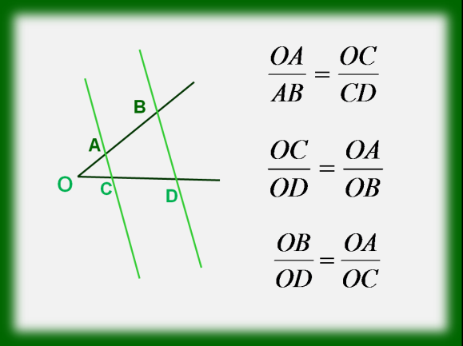
Обучающийся: Верный ответ второй: $\frac{OC}{OD}=\frac{OA}{OB}$
Учитель: Верно! Молодцы! Следующее задание! (Слайд №4). А теперь попробуйте сами записать теорему о пропорциональных отрезках.
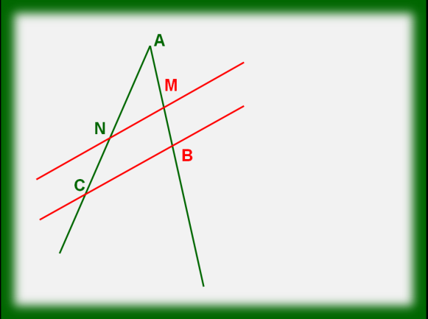
Обучающийся: (у доски) $\frac{AN}{AC}=\frac{AM}{AB}$
Учитель: Молодец! Правильно! И последнее. (Слайд №5). Сделать то же самое, но посмотрите, какие у нас получились треугольники?
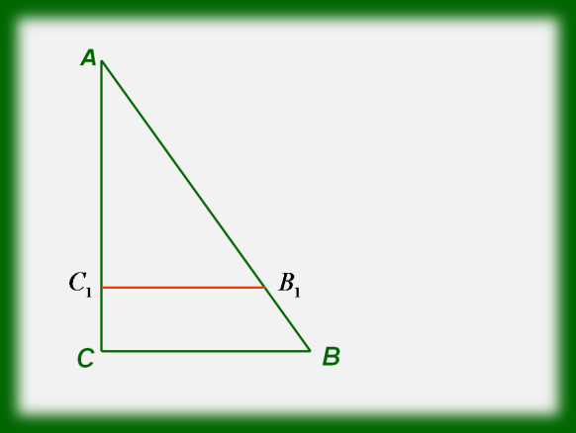
Обучающийся: Нам даны прямоугольные треугольники.
Учитель: А теперь запишем теорему о пропорциональных отрезках для них.
Обучающийся: $\frac{AC_{1}}{AC}=\frac{AB_{1}}{AB}$
Учитель: Почему я вам привела именно такой пример? Как вы думаете?
Обучающийся: Наверно, прямоугольные треугольники связаны с косинусом угла.

- Изучение нового материала (15 мин).
Учитель: Правильно! Как я уже говорила, тема называется «Косинус угла», а правильнее, если сказать «Косинус острого угла прямоугольного треугольника».
Учитель: Повторим, что мы уже знаем о прямоугольных треугольниках. Внимание на слайд. (Слайд 6) Как называются его стороны?
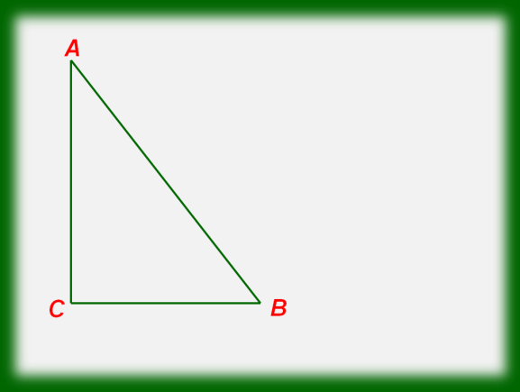
Обучающийся: АС и СВ катеты, а АВ – гипотенуза.
Учитель: Так как косинус вычисляется для угла, теперь мы стороны будем называть немного иначе, смотря по расположению к углу. У вас на партах имеются карточки с прямоугольным треугольником. Сейчас вместе мы все стороны подпишем по-новому. (Слайд №6)
Определение косинуса:
______________________________________
______________________________________
______________________________________
______________________________________
______________________________________
______________________________________
Косинусом острого угла прямоугольного треугольника называют _________________________________________________________
__________________________________________________________

Учитель: Так как треугольник прямоугольный, отметим его прямой угол. Какой это угол?
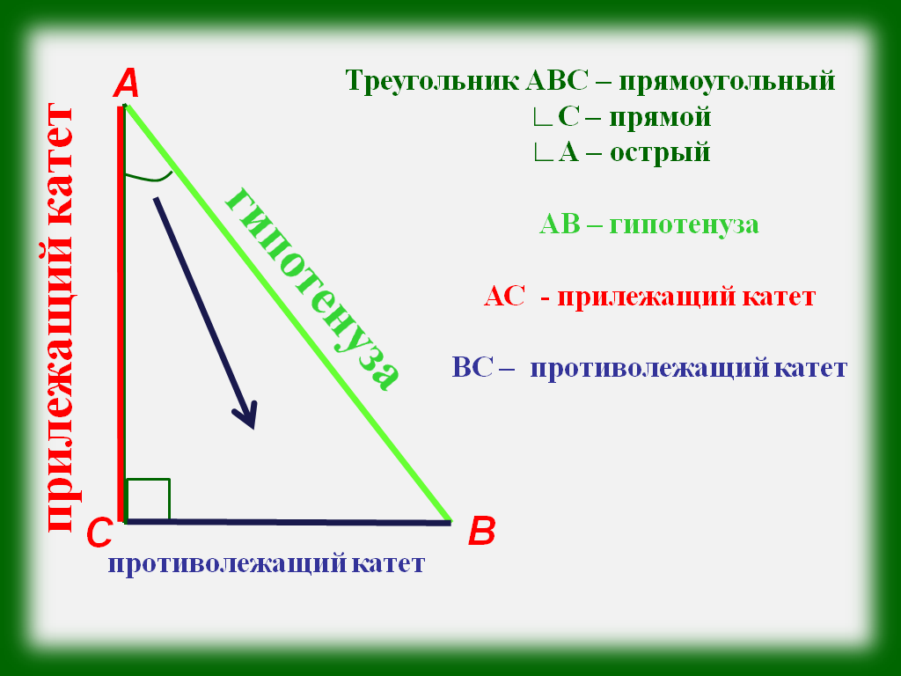
Обучающийся: Прямым углом является угол С.
Учитель: Выберем острый угол, с которым мы будем работать. Угол А. Обозначим его дугой. Гипотенуза она одна, она так же будет называться гипотенузой. Назовите гипотенузу в данном треугольнике.
Обучающийся: Гипотенузой в данном треугольнике является сторона АВ.
Учитель: Молодцы! Подпишите её. … А теперь перейдем к катетам. Их двое. Вот их то мы и будем называть по-новому. Чем отличается их расположение относительно угла?
Обучающийся: Один из катетов находится рядом с углом, а другой напротив.
Учитель: По их расположению, как вы их предлагаете называть?
Обучающийся: … (варианты ответов)
Учитель: Катет, который находится рядом с углом, мы будем называть «прилежащий катет». Какой это будет катет?
Обучающийся: Прилежащим является катет АВ.
Учитель: Верно. Подпишем его.
Учитель: А как назовем катет СВ?
Обучающийся: Катет СВ будем называть противолежащим.
Учитель: Верно! Нарисуйте стрелочку, как на слайде и подпишите катет.
Учитель: А теперь вы готовы к понятию «косинус угла». Внимание на слайд.
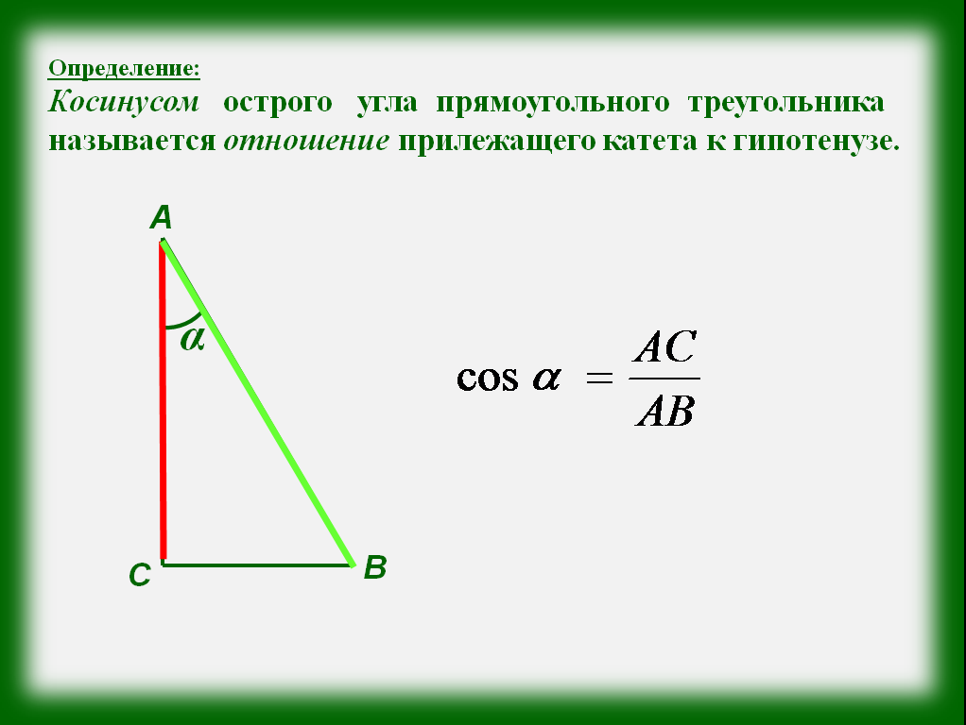
Учитель: Косинусом острого угла прямоугольного треугольника называется отношение прилежащего катета к гипотенузе. Записываем в тетрадь.

- Первичное закрепление материала (10 мин.)
Учитель: А сейчас разберем алгоритм нахождения косинуса острого угла прямоугольного треугольника. Внимание на слайд. (Работа с учениками по слайду)
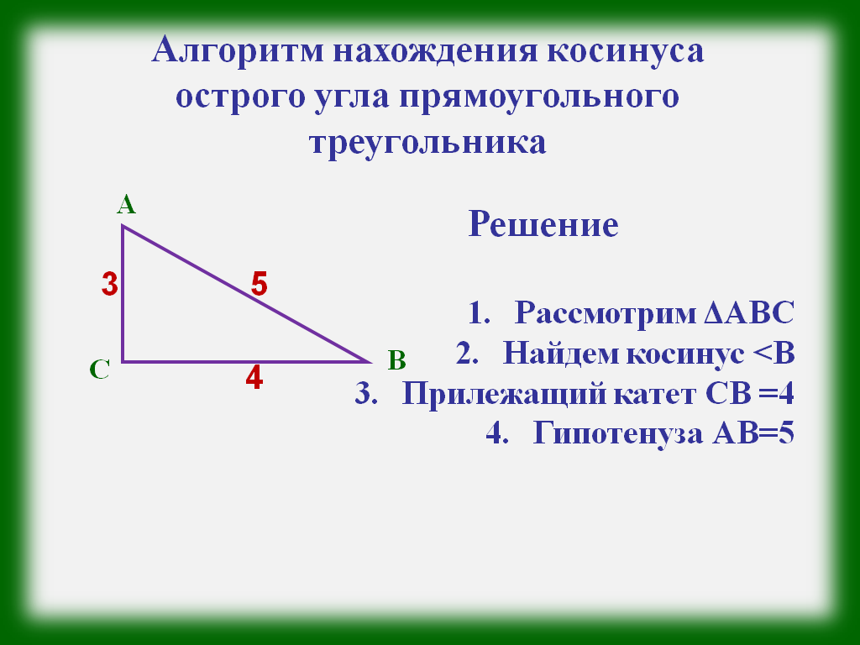
Учитель: Алгоритм у нас будет таков:
- Указываем треугольник, который мы рассматриваем;
Обучающийся: Дан ΔАВС
Учитель: 2) Указываем угол, косинус которого мы будем вычислять;
Обучающийся: <В
Учитель: 3) Указываем прилежащий катет.
Обучающийся: Прилежащий катет СВ=4
Учитель: 4) Указываем гипотенузу.
Обучающийся: Гипотенуза АВ=5.
Учитель: 5) Находим отношение данного катета к гипотенузе.
Обучающийся: СВ/АВ=4/5=0,8.
Учитель: Хорошо! Молодцы! А теперь попробуете сами, используя данный алгоритм, найти косинус <А.
Обучающийся:
- Дан ΔАВС;
- Найдем косинус <А;
- Прилежащий катет АС=3;
- Гипотенуза АВ=5;
- АС/АВ=3/5=0,6.
Учитель: Молодцы! А теперь выполним то же самое для следующих треугольников. (Слайд №9)
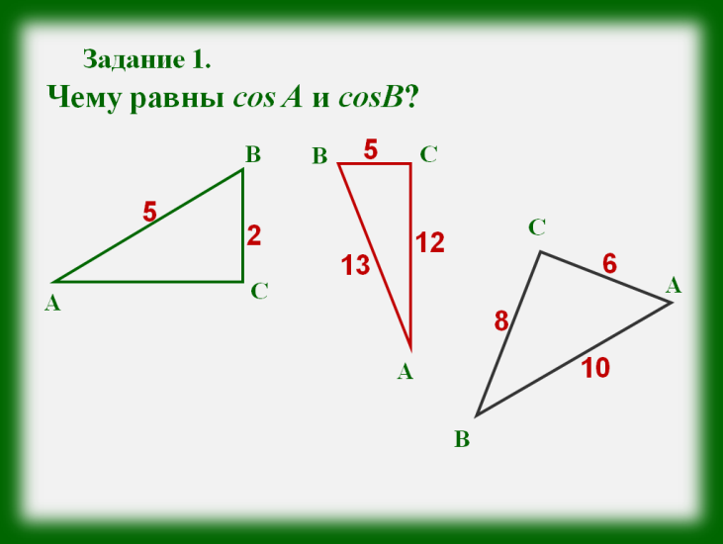
Обучающийся: (устная работа, с проговариванием каждого элемента)
Учитель: А теперь поработаем письменно в рабочих тетрадях. Открываем страницу 43, №111. (Индивидуальная работа в тетрадях, учитель подходит к тем, у кого есть вопросы)
Учитель: Молодцы! Хорошо справились.

- Изучение нового материала (8 мин.)
Учитель: А как вы думаете? От чего зависит значение косинуса угла?
Обучающийся: (варианты ответов).
Учитель: Сейчас мы это выясним с помощью практической работы. Переверните листочки с обозначением элементов прямоугольного треугольника. На обороте имеется практическая работа. Выполняем. Если есть вопросы, я подойду. (Выполняют работу, учитель помогает тем, у кого есть вопросы)
Практическая работа
- Начертите прямоугольный треугольник АВС (угол С – прямой).
- Проведите отрезок MN, параллельно катету ВС.
- Выполните соответствующие измерения и сделайте вывод.

Вывод:____________________________________________________

Учитель: Итак, сделаем вывод, что вы получили?
Обучающийся: Мы получили, что косинусы одного и того же острого угла в разных треугольниках получились равны.
Учитель: Какой можно сделать вывод, от чего же всё-таки зависит косинус острого угла прямоугольного треугольника?
Обучающийся: Косинус острого угла прямоугольного треугольника зависит от его градусной меры.
Учитель: А зависит ли он от размеров прямоугольного треугольника?
Обучающийся: Косинус угла не зависит от размеров.
Учитель: Это и будет наша сегодняшняя новая теорема. Запишем её: «Косинус угла зависит только от градусной меры угла и не зависит от расположения и размеров треугольника»
Учитель: Вы убедились в этом практически, а теперь я вам докажу эту теорему. Вернемся к пропорциональным отрезкам. (Слайд №13).
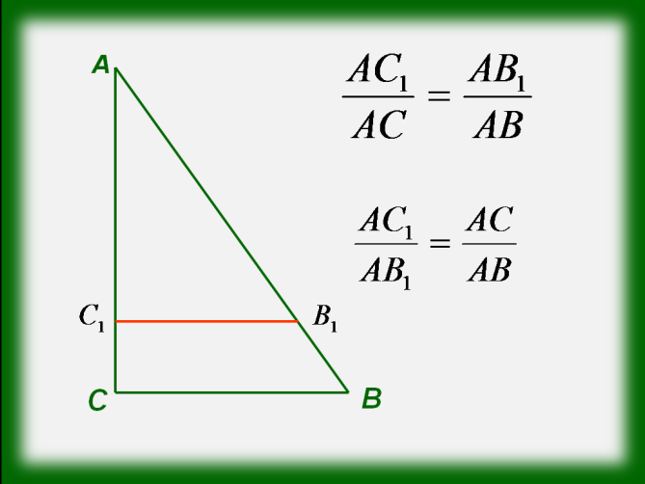
Учитель: Из курса 6 класса вы знаете, что в пропорции можно менять местами средние и крайние члены пропорции. Поменяем местами средние члены пропорции. Получим $\frac{AC_{1}}{AB_{1}}=\frac{AC}{AB}$. Обратите внимание, что такое $\frac{AC_{1}}{AB_{1}}$ и $\frac{AC}{AB}$?
Обучающийся: $\frac{AC_{1}}{AB_{1}}$ – это косинус угла А в треугольнике АС₁В₁, а $\frac{AC}{AB}$ – это косинус угла А в треугольнике АСВ.
Учитель: Что же это значит?
Обучающийся: Это отношение показывает, что косинус угла прямоугольного треугольника зависит только от его градусной меры.
- Первичное закрепление материала (
Учитель: Выполним следующие два задания на закрепление теоремы. (Слайд №15-16)
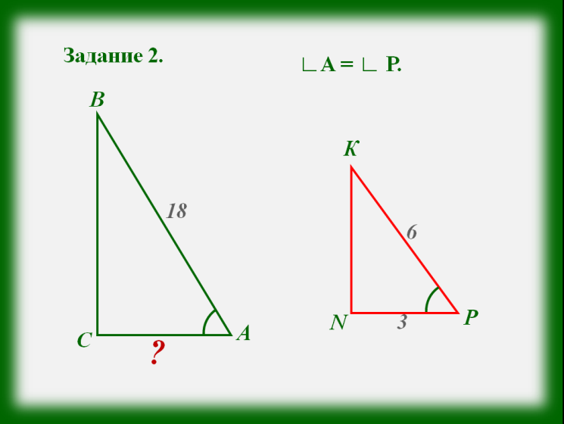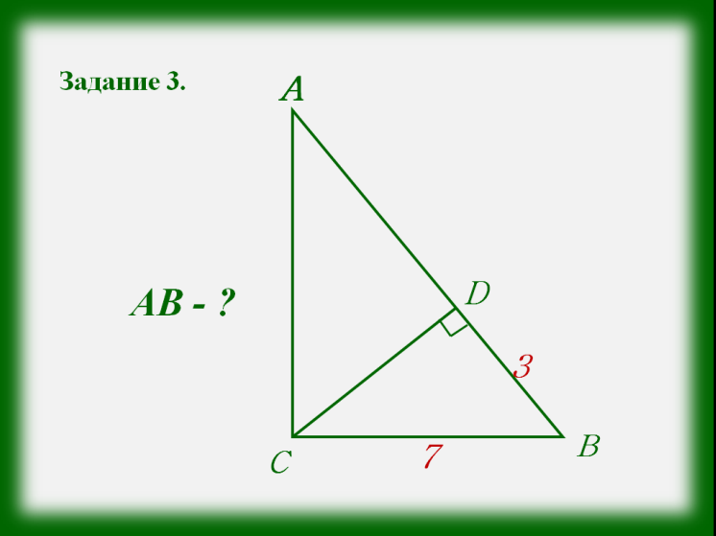
- Рефлексия учебной деятельности на уроке. Самооценка. (2 мин).
Учитель: Вы хорошо поработали на уроке. Оцените свою работу.
Ответьте на вопросы:
1.Самым интересным на уроке было для меня…
2. Я научился…
3.Я хотел бы еще узнать…
9. Информация о домашнем задании (1 мин.)
(Слайд 17). Контрольные вопросы 1-2.
Задание на карточках.
Подготовить сообщение о Пифагоре.

Учитель: Вы хорошо работали сегодня на уроке. Всем спасибо за работу.

